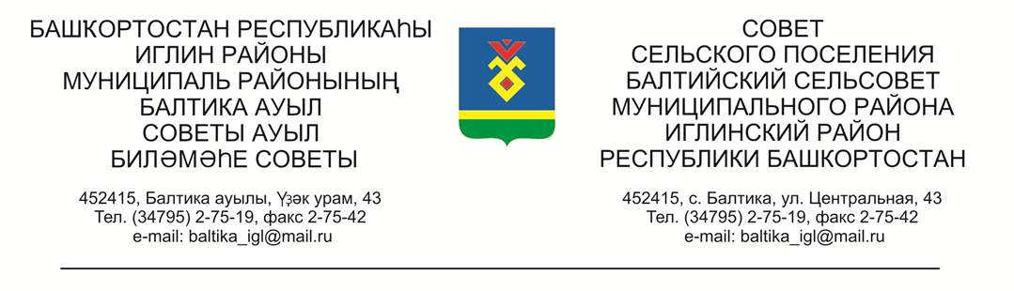
КАРАР РЕШЕНИЕ

«30» январь 2023й. №397 «30» января 2023г.

О признании утратившим силу решение Совета сельского поселения Балтийский сельсовет муниципального района Иглинский район Республики Башкортостан от 23.12.2015 №57 «Об утверждении правил землепользования и застройки сельского поселения Балтийский сельсовет муниципального района Иглинский район Республики Башкортостан».

В целях приведения нормативного правового акта Совета сельского поселения Балтийский сельсовет муниципального района Иглинский район в соответствие с действующим федеральным законодательством и законодательством Республики Башкортостан, Совет сельского поселения Балтийский сельсовет муниципального района Иглинский район Республики Башкортостан решил:

1.Признать утратившим силу решение Совета сельского поселения Балтийский сельсовет муниципального района Иглинский район 23.12.2015 №57 «Об утверждении правил землепользования и застройки сельского поселения Балтийский сельсовет муниципального района Иглинский район Республики Башкортостан».
2. Настоящее решение обнародовать на официальном стенде Администрации сельского поселения Балтийский сельсовет муниципального района Иглинский район Республики Башкортостан и на официальном сайте сельского поселения Балтийский сельсовет муниципального района Иглинский район Республики Башкортостан.
3. Контроль за исполнением настоящего решения возложить на Постоянную комиссию Совета по развитию предпринимательства, земельным вопросам, благоустройству и экологии (председатель - Фрик С.А.).

Глава сельского поселения И.М.Бугвин

